
Colégio João XXIII

PLANEJAMENTO – FUNDAMENTAL ANOS INICIAIS – SEMANAL
- SÉRIE/ ANO: 4º ANO
- BNCC: HABILIDADES TRABALHADAS NA SEMANA:
- ATIVIDADE DO PORTAL SAS PARA APOIO: QRC livro e livro SAS
ETAPAS DO DIA | DATA: 23/02  2ª FEIRA | DATA: 24/02  3ª FEIRA | DATA: 25/02  4ª FEIRA | DATA: 26/02  5ª FEIRA | DATA: 27/02  6ª FEIRA
DINÂMICA DE REVISÃO E RECURSO | VÍDEO SAS CAP.1 PORT | GÊNIO DAS FINANÇAS  PÁG 16 E 17 | VÍDEO SAS CAP 1  VERBOS DE COMANDO | VÍDEO SAS CAP. 1 DE CIÊNCIAS | VIDEO SAS CAP1  HISTÓRIA
1. TRABALHO DE AULA  - COMP CURRICULAR  - CONTEÚDO  - ATIVIDADES  (Livro pág(s), Caderno ou Folha xerocada) | PORTUGUÊS  APRENDENDO COMO FAZER PÁGS. 10 ATÉ 12 | MATEMÁTICA  VÍDEO SAS CAP 1  PÁGS. 10 ATÉ 15  QR DO LIVRO PÁG 15  CADERNO  MATEMATICA | PORTUGUÊS  PÁG 16 ATÉ 18 | CIÊNCIAS  DARWIN E A SELEÇÃO NATURAL  PÁGS.19 ATÉ 21 | MATEMÁTICA  PÁG 23 ATÉ 25
2. TRABALHO DE AULA  - COMP CURRICULAR  - CONTEÚDO  - ATIVIDADES  (Livro pág(s), Caderno ou Folha xerocada) | PORTUGUÊS  ENTENDENDO O TEXTO PÁGS.13 A 15 | HISTÓRIA  OS PRIMEIROS SERES HUMANOS E SEU MODO DE VIDA.  CAP 1 PÁGS. 12 ATÉ 17  QR PÁG 16 | PORTUGUÊS  CAP 1  PÁGS. 19 ATÉ 21 | MATEMÁTICA  CAP 1  PÁGS. 16 ATÉ 21 | HISTÓRIA  CAP 1  PÁG 18 E 19  GEOGRAFIA  CAP 1  PÁG 74 ATÉ 77
3. TRABALHO DE AULA  - COMP CURRICULAR  - CONTEÚDO  - ATIVIDADES  (Livro pág(s), Caderno ou Folha xerocada)  ou Folha xerocada) | PRODUÇÃO TEXTUAL  RECEITA  CADERNO - REDAÇÃO  CONCEITO DE RECEITA | GEOGRAFIA  CAP 1  QUAL É A DIREÇÃO?  PÁGS. 68 ATÉ 73  VIDEO SAS CAP 1 | CIÊNCIAS  FAZENDO CIÊNCIA  CAP 1  PÁGS. 10 ATÉ 18  QR 12,13,14 PÁGS | RELIGIÃO  DIFERENÇA ENTRE OS SERES HUMANOS E OUTROS ANIMAIS  PÁGS. 10 ATÉ 13  DINÂMICA DO ESPELHO, CADA ALUNO OLHA SUA IMAGEM N O ESPELHO E A PROF FALA PALAVRAS DE INCENTIVO E AMOR, MOSTRANDO COMO ELE É ÚNICO E CRIADO POR DEUS. | ARTES  CAP 1  PAG 12 ATÉ 17  QR 16 E 17 PAG
4.TRABALHO DE CASA  - COMP CURRICULAR  - ATIVIDADE  (Livro pág(s), Caderno ou Folha Xerocada) | CADERNO DE PORTUGUÊS | CADERNO DE MATEMÁTICA/HIST/GEO | CADERNO DE PORTUGUÊS/CIÊN | CADERNO DE RELIGIÃO/CIÊN | CADERNO DE HIST/GEO

** MONTAR OS PERSONAGENS DO LIVRO SAS

Colégio João XXIII

- COMPONENTE CURRICULAR – Português / REDAÇÃO
- CONTEÚDO ESTUDADO – RECEITA
- ATIVIDADE ( x ) CADERNO ( ) XEROX
- PARA ( )AULA ( X ) CASA
- DATA: 23/02/2026

** Passar no quadro
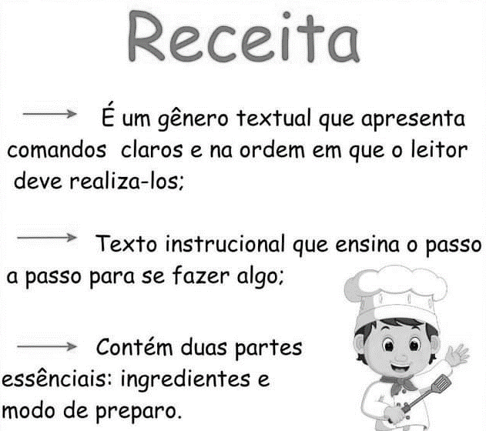

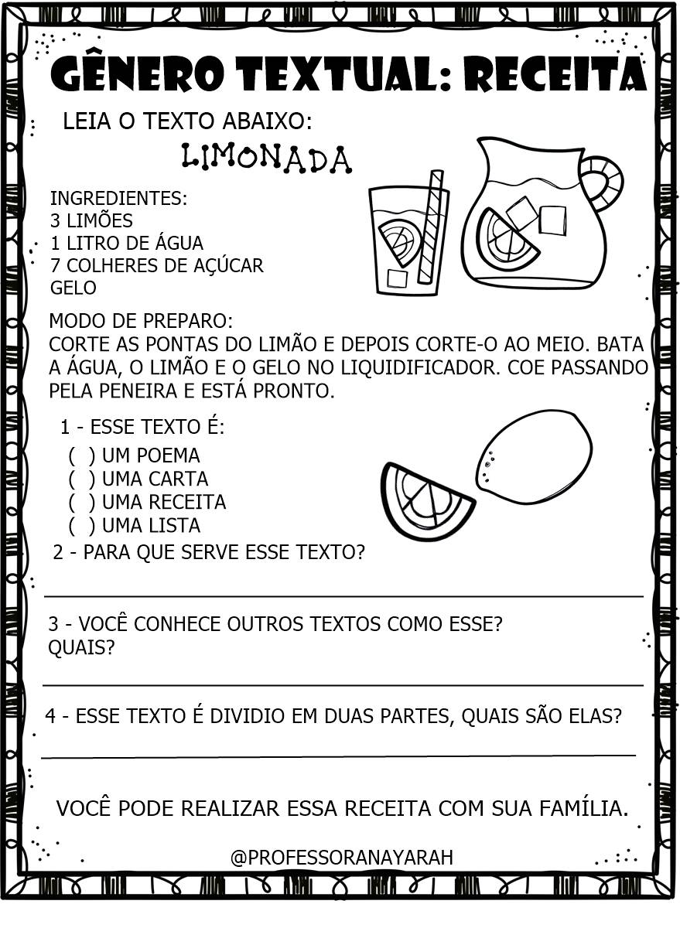

Colégio João XXIII

- COMPONENTE CURRICULAR - Matematica
- CONTEÚDO ESTUDADO – Algarismo Romano
- ATIVIDADE ( x ) CADERNO ( ) XEROX
- PARA ( )AULA ( x ) CASA
- DATA: 24/02/2026
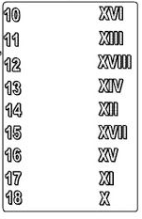
- Ligue os números aos algarismos romanos correspondentes.
Colégio João XXIII

- COMPONENTE CURRICULAR - História
- CONTEÚDO ESTUDADO – CAP 1
- ATIVIDADE ( x ) CADERNO ( ) XEROX
- PARA ( )AULA ( x ) CASA
- DATA: 24/02/2026

- Faça um resumo com suas palavras sobre o que estudamos hoje em sala de aula faz páginas 12 a 16.
Colégio João XXIII

- COMPONENTE CURRICULAR - GEOGRAFIA
- CONTEÚDO ESTUDADO – CAP 1
- ATIVIDADE ( x ) CADERNO ( ) XEROX
- PARA ( )AULA ( x ) CASA
- DATA: 24/02/2026
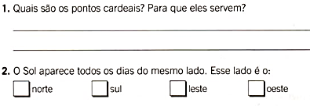

Colégio João XXIII

- COMPONENTE CURRICULAR – Português
- CONTEÚDO ESTUDADO – SINÔNIMO E ANTÔNIMO
- ATIVIDADE ( x ) CADERNO ( ) XEROX
- PARA ( )AULA ( x ) CASA
- DATA: 25/02/2026

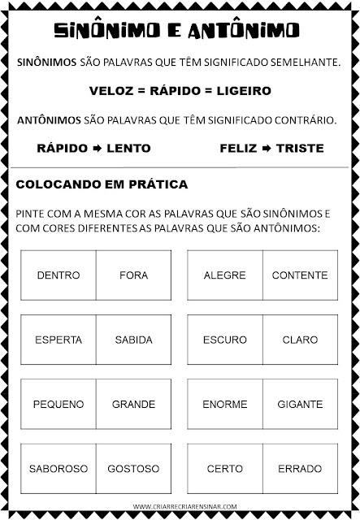

Colégio João XXIII

- COMPONENTE CURRICULAR - CIÊNCIAS
- CONTEÚDO ESTUDADO – CAP 1
- ATIVIDADE ( x ) CADERNO ( ) XEROX
- PARA ( )AULA ( x ) CASA
- DATA: 25/02/2026

1 – Faça uma breve pesquisa sobre a vida de Darwin e suas decobertas científicas. Registrre abaixo, não esquecendo de citar o local da sua pesquisa.

Colégio João XXIII

- COMPONENTE CURRICULAR - Religião
- CONTEÚDO ESTUDADO – DIFERENÇA ENTRE OS SERES HUMANOS
- ATIVIDADE ( x ) CADERNO ( ) XEROX
- PARA ( )AULA ( x ) CASA
- DATA: 26/02/2026

1 –Faça o seu auto retrato, mostrando como Deus te fez lindo e único.

Colégio João XXIII

- COMPONENTE CURRICULAR - CIÊNCIAS
- CONTEÚDO ESTUDADO – CAP 1
- ATIVIDADE ( x ) CADERNO ( ) XEROX
- PARA ( )AULA ( x ) CASA
- DATA: 26/02/2026

1 – MARQUE A RESPOSTA CERTA.

Imagine que você está observando diferentes tipos de pássaros em um parque. Alguns têm bicos curtos e fortes, enquanto outros possuem bicos longos e finos. Charles Darwin estudou animais em lugares diferentes e percebeu esses detalhes. Por que a teoria da seleção natural proposta por Darwin é importante para entendermos por que os pássaros têm bicos diferentes?
A) Porque todos os pássaros nasceram assim por acaso, sem nenhum motivo especial.
B) Porque apenas os pássaros desejavam ter bicos diferentes e, por isso, mudaram.
C) Porque os pássaros com bicos mais adequados ao seu alimento sobreviveram mais e deixaram filhotes, ajudando a espécie a evoluir.X
D) Porque as pessoas escolhiam quais pássaros deviam viver em cada lugar.

Durante uma viagem pelo mundo, Charles Darwin observou diferentes tipos de animais vivendo em ambientes variados, como tartarugas gigantes nas Ilhas Galápagos e pássaros com bicos diferentes. Essas observações ajudaram Darwin a pensar sobre como os seres vivos conseguem sobreviver em lugares tão diferentes. O que Darwin percebeu com essas viagens?
A) Que todos os animais são iguais em todos os lugares do mundo.
B) Que os animais mudam de lugar sempre que precisam de comida.
C) Que os animais só conseguem viver em florestas.
D) Que os animais se adaptam ao ambiente em que vivem para conseguir sobreviver. X
Colégio João XXIII

- COMPONENTE CURRICULAR - HISTÓRIA
- CONTEÚDO ESTUDADO – CAP 1
- ATIVIDADE ( x ) CADERNO ( ) XEROX
- PARA ( )AULA ( x ) CASA
- DATA: 27/02/202
Quando estudamos os primeiros ancestrais humanos, vemos que um dos grandes avanços deles foi a criação e o uso de ferramentas simples feitas de pedra, ossos ou madeira. Por que essas ferramentas foram tão importantes para a sobrevivência e evolução dos primeiros seres humanos?
A) Porque as ferramentas serviam apenas para brincar e passar o tempo.
B) Porque as ferramentas eram usadas somente para construir casas grandes.
C) Porque as ferramentas eram usadas apenas para se proteger do frio.
D) Porque as ferramentas ajudaram os humanos a conseguir alimentos, se defender e facilitar o trabalho do dia a dia.X

Durante a evolução dos seres humanos, algumas mudanças físicas importantes aconteceram, permitindo o desenvolvimento do Homo sapiens e diferenciando-o dos seus antepassados. Observe as alternativas a seguir e marque aquela que apresenta uma dessas mudanças importantes que ocorreram no corpo do Homo sapiens em relação aos primeiros ancestrais humanos.
A) Os Homo sapiens passaram a andar sobre quatro patas como outros mamíferos antigos.
B) Os Homo sapiens desenvolveram caudas longas para ajudar no equilíbrio.
C) Os Homo sapiens começaram a ter pelos por todo o corpo, como os primeiros primatas.
D) Os Homo sapiens passaram a ter cérebro maior e mais desenvolvido, possibilitando aprender e se comunicar melhor.X

Colégio João XXIII

- COMPONENTE CURRICULAR – GEOGRAFIA
- CONTEÚDO ESTUDADO – CAP 1
- ATIVIDADE ( x ) CADERNO ( ) XEROX
- PARA ( )AULA ( x ) CASA
- DATA: 27/02/202
Maria vai todos os dias para a escola e, para isso, precisa se orientar no caminho de casa. Seu pai lhe ensinou que, observando o nascer e o pôr do sol, é possível descobrir onde estão o Leste e o Oeste. Por que é importante conhecer os pontos cardeais no dia a dia, como fez Maria?
A) Porque eles servem apenas para navegar no mar e não têm utilidade fora disso.
B) Porque são usados apenas em mapas antigos e hoje não são mais necessários.
C) Porque ajudam as pessoas a se orientarem melhor nos caminhos, saberem onde ficam lugares importantes e não se perderem.X
D) Porque são nomes dados às ruas das cidades e servem para decorar.

Imagine que você está com um mapa na mão e deseja encontrar a padaria que fica ao norte da sua escola. O mapa mostra as direções principais (Norte, Sul, Leste e Oeste). Qual dessas alternativas mostra a melhor maneira de usar o mapa para achar a direção correta?
A) Identificando a seta que indica o Norte no mapa e usando esse ponto para orientar-se e caminhar na direção certa.X
B) Procurando o desenho de uma padaria e indo na direção que parecer mais fácil.
C) Virando o mapa até que o nome da escola fique na parte de baixo e andando em qualquer direção.
D) Escolhendo qualquer rua e perguntando para cada pessoa qual é a direção.

